ZAJTRK | Ponedeljek 06.05.2024 | Torek 07.05.2024 | Sreda 08.05.2024 | Četrtek 09.05.2024 | Petek 10.05.2024
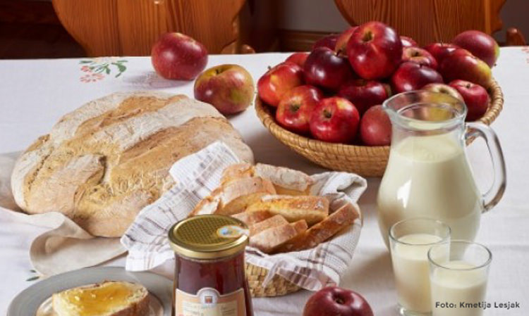 | KAJMAK, (1), HRIBOVC KRUH, (1) BELA KAVA (7)  DIETA: MED, KRUH, BL. BELA KAVA  BG.: BREZ GLUTENA  BL: BREZ LAKTOZE | REZINA SALAME, SVEŽA PAPRIKA, JELENOV, KRUH(1), ČAJ  DIETA: REZINA SALAME, SVEŽA PAPRIKA BG. KRUH, ČAJ | KORUZNA POLENTA, MLEKO, (7)  DIETA: BG. KORUZNI KOSMIČI, BL. MLEKO | *DOMAČ ZAJTRK KMETIJE FEČUR  DIETA: BL. SIR, BG. KRUH | MAKOVKA (1) KAKAV (7)  DIETA: MED BG. KRUH, BL. KAKAV
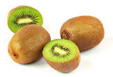
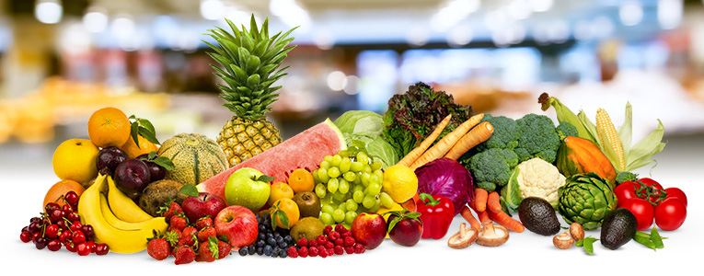
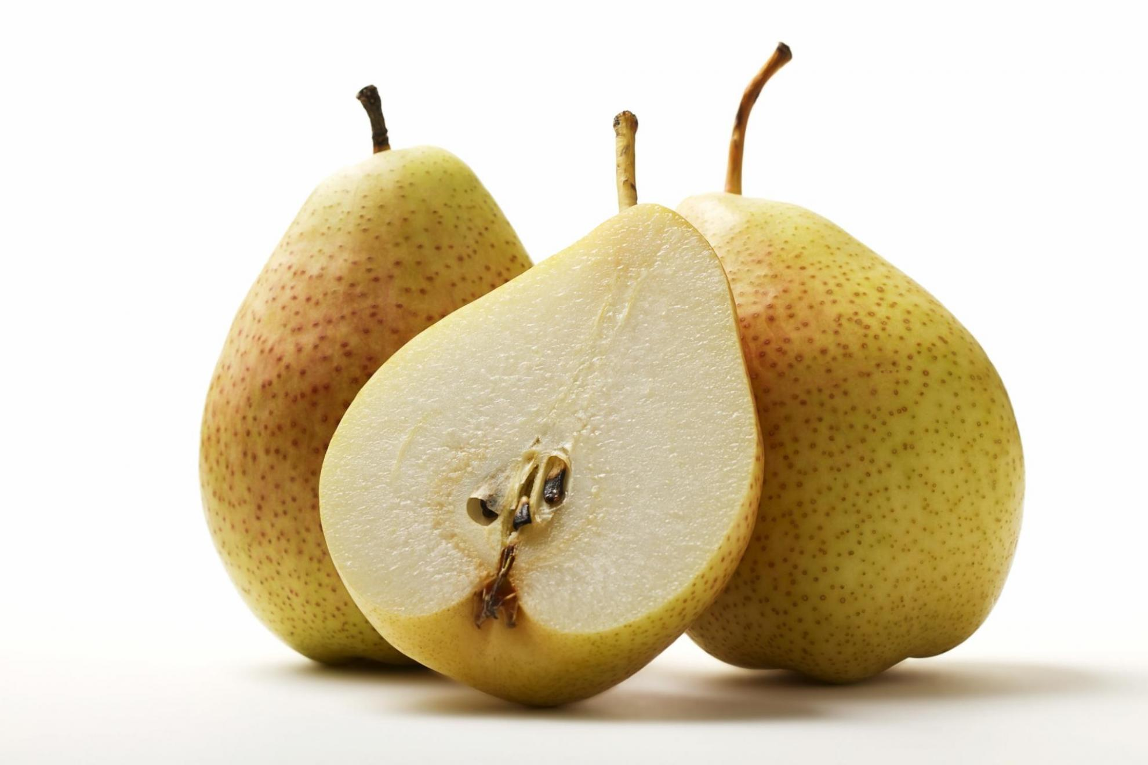

KOSILO | POROVA JUHA, (1,7), TORTELINI , PARADIŽNIKOVA OMAKA, (1,3,7), SOLATA  DIETA: POROVA JUHA, BG . TESTENINE, PARADIŽNIKOVA OMAKA, SOLATA | BUČNA JUHA, (1,7), SV. ZREZEK V GOBOVI OMAKI, (1,7), SVALJKI, (1,3), SOLATA  DIETA: BUČNA JUHA, SV. ZREZEK V OMAKI, KROMPIR, SOLATA | GOVEJA JUHA, (1,3), DUŠENA GOVEDINA, PIRE KROMPIR, (7), SOLATA  DIETA: GOVEJA JUHA, DUŠENA GOVEDINA, PRETLAČEN KROMPIR, SOLATA | KROMPIRJEV GOLAŽ, (1), PUDING, (7)  DIETA: KROMPIRJEV GOLAŽ, BL. PUDING | KMEČKO ZELJE, (1), JABOLČNI ZAVITEK, (1,3,7)  DIETA: KMEČKO ZELJE, DIETNO PECIVO
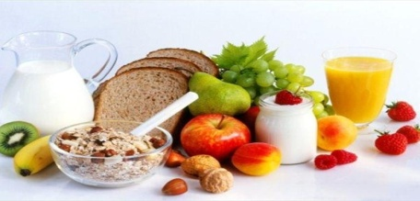 | MANDARINA KRUH  DIETA; MANDARINA KRUH | BANANA, KRUH, (1)  DIETA: BANANA, BG. GRISINI | KEFIR, KRUH, (1)  DIETA: BL . KEFIR, BG. KRUH | DOMAČA ŽEMLJA, (1), SOK | POMARANČA, KRUH  DIETA: POMARANČA, KRUH

